Projekti "Sarapuu paisu kalapääs" (SFOS 2.1.1001.14-0078) paikvaatluse kontrolllehe lisa.
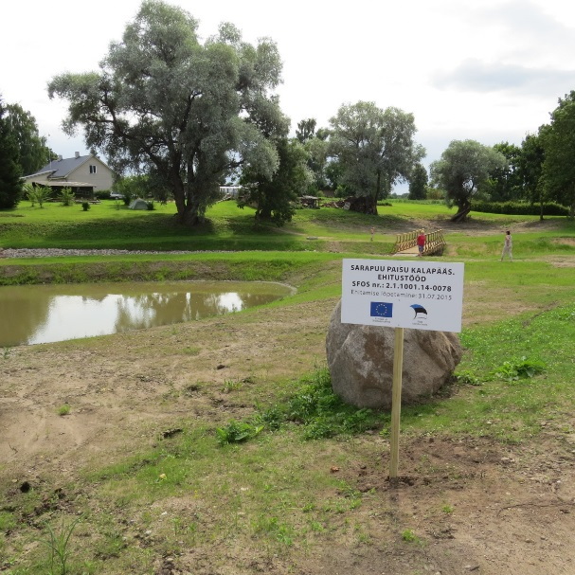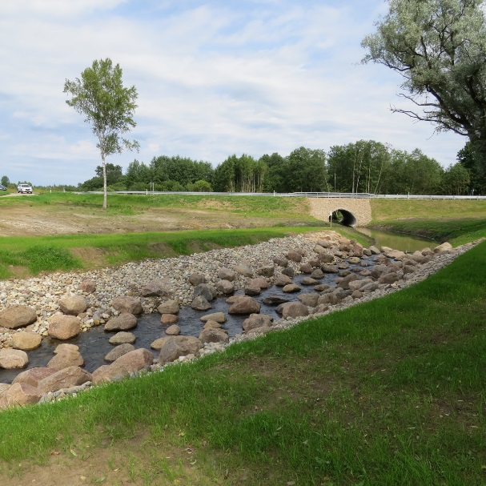
Foto nr 1. Visela jõgi. Foto nr 2. Sarapuu paisu kalapääs.
Projekti „Sarapuu paisu kalapääs“ tänutahvel.

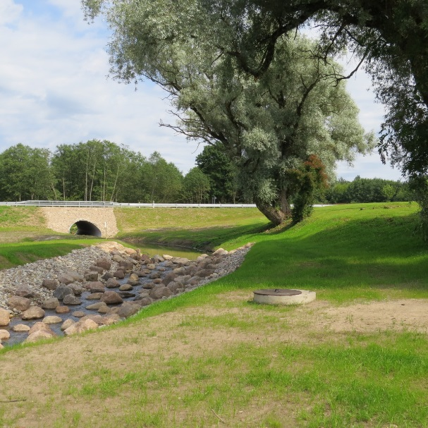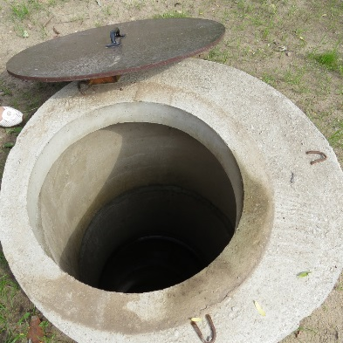
Foto nr 3 ja 4. Taastatud veevõtu koht.

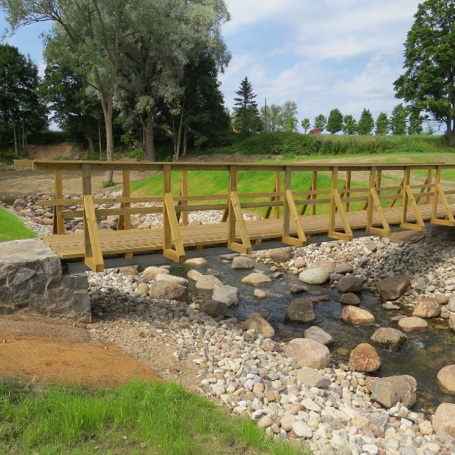 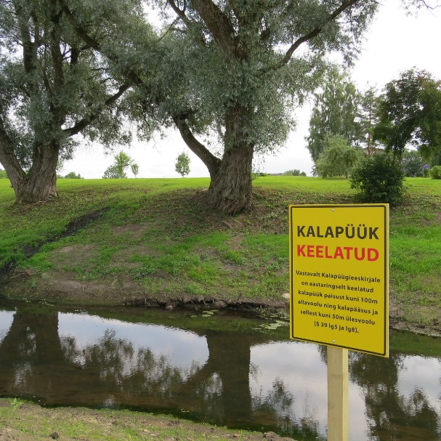
Foto nr 5. Taastatud ülekäigusild. Foto 6. Kalapüügi keelusilt enne kalapääsu.
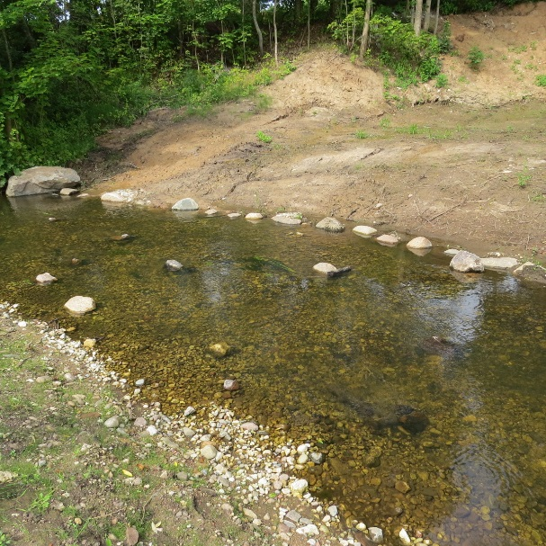
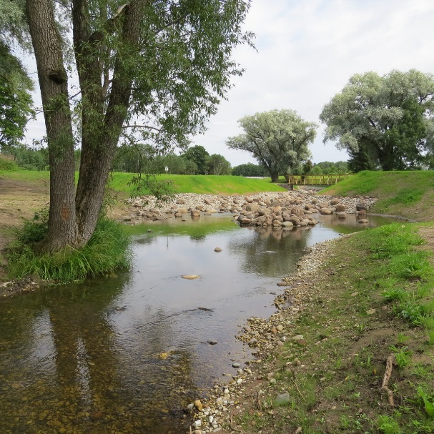
Foto nr 7. Rajatud kudeala paisust allavoolu. Foto nr 8. Projektiga rajatud kudeala.

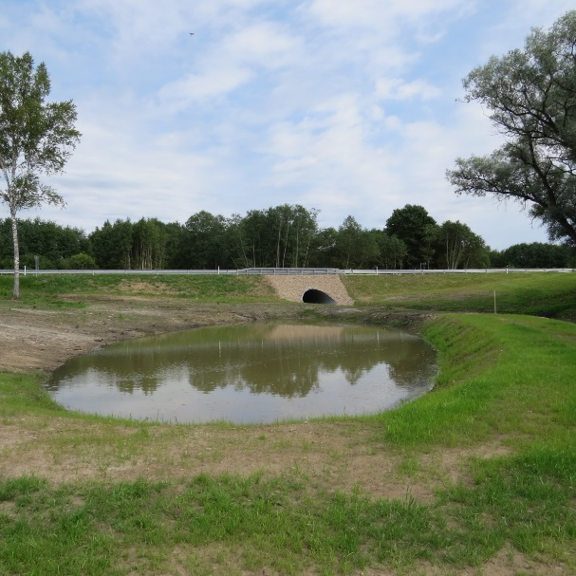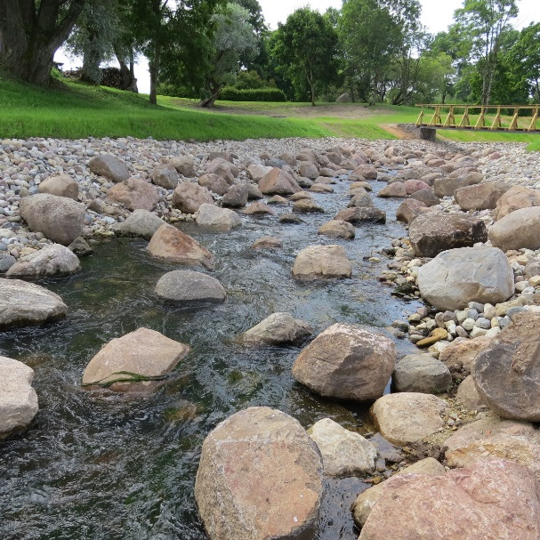
Foto nr 9. Olemasoleva veesilma korrastamine. Foto nr 10. Sarapuu paisu kalapääs.

